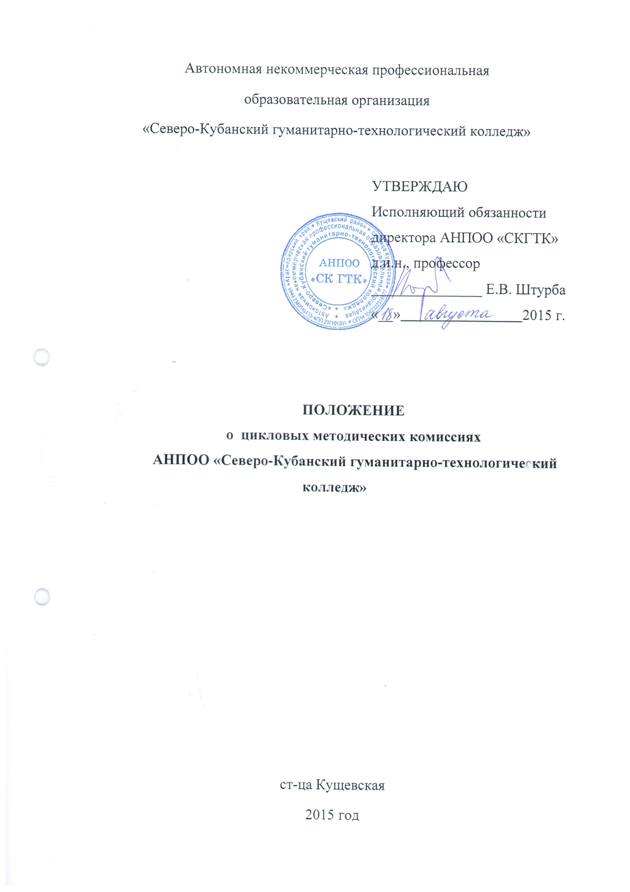
- Общие положения

1.1. Настоящее положение (далее – Положение) разработано в соответствии с Федеральным законом Российской Федерации от 29 декабря 2012 г. N 273-ФЗ «Об образовании в Российской Федерации»;
1.2.В своей деятельности цикловая методическая комиссия руководствуется:
- распорядительными, инструктивными и нормативными документами Министерства образования и науки Российской Федерации, а также Министерства образования и науки Краснодарского края;
- Федеральными государственными образовательными стандартами среднего профессионального образования (далее - ФГОС СПО) по специальностям согласно Лицензии на осуществление образовательной деятельности от 13 октября 2014 года № 06449 серия 23Л01, выданной Министерством образования и науки Краснодарского края АНПОО «СК ГТК» с установлением бессрочного срока действия.
- Уставом АНПОО «СК ГТК»;
- организационными, распорядительными и нормативными документами АНПОО «СК ГТК»
1.3.Цикловая методическая комиссия (далее – ЦМК) Автономной некоммерческой профессиональной образовательной организации «Северо-Кубанский гуманитарно-технологический колледж» создается с целью осуществления методической, исследовательской, опытно-экспериментальной и инновационной деятельности и является функциональным подразделением в структуре колледжа и организуется из преподавателей нескольких учебных дисциплин цикла/профессиональных модулей.

2. Состав и процедура формирования ЦМК

2.1. ЦМК формируется в количестве не менее трех человек из числа преподавателей и других категорий педагогических работников Колледжа, в том числе, по совместительству и другим формам внештатной работы, а также представителей работодателя.
2.2. Численность ЦМК не должна превышать 10 человек.
Председатель ЦМК назначается директором из числа высококвалифицированных педагогических работников Колледжа.
2.3.Перечень цикловых методических комиссий, их председатели и списочный состав преподавателей, входящих в ЦМК, утверждаются приказом директора Колледжа сроком на один учебный год.
2.4. Педагогический работник может быть включен только в одну ЦМК. При необходимости он может участвовать в работе другой комиссии (других комиссий), не являясь ее (их) списочным членом.
2.5. При ЦМК могут создаваться комиссии и рабочие группы для реализации учебно-методической работы Колледжа.

3. Цель и задачи ЦМК

3.1. Целью ЦМК является планирование и координация работ по совершенствованию качества образовательной деятельности Колледжа и повышению конкурентоспособности выпускников Колледжа на рынке труда.
3.2. Основными задачами цикловых методических комиссий являются:
- учебно-методическое и учебно-программное обеспечение образовательной деятельности, разработка единых требований к оценке уровня освоения дисциплины/МДК (ПМ) и оценке компетенций обучающихся;
- совершенствование методического мастерства, систематическое пополнение профессиональных, психолого-педагогических знаний преподавателей; оказание помощи начинающим преподавателям;
- реализация инновационных педагогических и информационных технологий, направленных на повышение качества подготовки специалистов со средним профессиональным образованием;
- мониторинг качества теоретической и практической подготовки обучающихся;
- внесение предложений по формированию вариативной части программы подготовки специалистов среднего звена по специальности, определение ответственности каждого преподавателя за результаты обучения.

4. Функции ЦМК

4.1. Подготовка учебно-методического материала дисциплин, профессиональных моделей и междисциплинарных курсов специальности, включающего:
- программы учебных дисциплин/профессиональных модулей, программ учебной и производственной практик;
- содержание учебного материала учебных дисциплин/профессиональных модулей для самостоятельного изучения обучающимися;
- перечень тем курсовых и выпускных квалификационных работ; разработка тематики и содержания лабораторных и практических занятий;
- рекомендации по изучению отдельных тем и разделов дисциплин/модулей, выполнению лабораторных и практических работ, курсовых работ, учебные издания для обеспечения самостоятельной работы обучающихся.
4.2. Обеспечение проведения всех видов аттестации обучающихся:
- подготовка, рассмотрение с последующей рекомендацией к утверждению фонда оценочных средств (ФОС);
- разработка основных показателей оценки результатов обучения.
4.3. Изучение, обобщение и внедрение современных педагогических и информационных технологий, средств и методов обучения в образовательную деятельность.
4.4. Рассмотрение и утверждение ежегодных планов работы ЦМК.

5. Порядок работы ЦМК

5.1.Общее руководство работой ЦМК осуществляет начальник учебно-методического отдела в соответствии со своими должностными обязанностями, непосредственное руководство осуществляет председатель цикловой методической комиссии.
5.2. Заседания ЦМК проводятся не реже 1 раза в два месяца.
5.3. На председателя ЦМК возлагается:
- составление плана, отчетов и анализа работы комиссии;
- организация и руководство работой по разработке рабочих программ дисциплин/ профессиональных модулей, календарно-тематических планов занятий по дисциплинам, закрепленными за ЦМК.
- руководство работой по подготовке оценочных средств для проведения промежуточной аттестации и итоговой аттестации обучающихся;
- утверждение тем курсовых работ (проектов) и тем выпускных квалификационных работ, программ Государственной итоговой аттестации, программ всех видов практики обучающихся колледжа;
- организация контроля за качеством процесса обучения членами ЦМК;
- организация работы по повышению квалификации членов ЦМК.
5.4.Решения ЦМК принимаются простым большинством голосов присутствующих на заседании посредством открытого голосования. Решения комиссии вступают в силу после подписания председателем протокола заседания, оформляются в виде распоряжений, проектов решений ЦМК. При несогласии председателя ЦМК с решением членов комиссии окончательное решение принимает директор колледжа.
5.5. Работа по выполнению обязанностей председателя ЦМК подлежит дополнительной оплате в установленном директором колледжа порядке в пределах фонда оплаты труда.
5.6. Члены ЦМК обязаны:
- посещать заседания комиссии, принимать активное участие в ее работе;
- выступать с педагогической инициативой;
- вносить предложения по совершенствованию организации образовательной деятельности;
- выполнять принятые ЦМК решения.

6. Документация и отчетность

6.1. Каждая ЦМК должна располагать и поддерживать в актуальном состоянии следующую документацию:
- внешние и внутренние нормативные правовые документы, определяющие деятельность ЦМК;
- план работы ЦМК на учебный год;
- перечень примерной и рабочей учебно-программной документации, имеющейся по учебным дисциплинам и профессиональным модулям цикла;
- сведения об обеспеченности учебно-методической документацией дисциплин и профессиональных модулей цикла;
- материалы, отражающие творческую деятельность преподавателей цикла;
- протоколы заседаний ЦМК, подписанные председателем, имеющие номер, дату заседаний, состав заседания, обсуждаемые вопросы, принятые решения;
6.2. Необходимость ведения иной документации определяется ЦМК самостоятельно.

